# CTF WS GW

CTF Gateway de webservices

## Entidades

O diagrama abaixo demonstra as principais entidades do CTF WS GW:

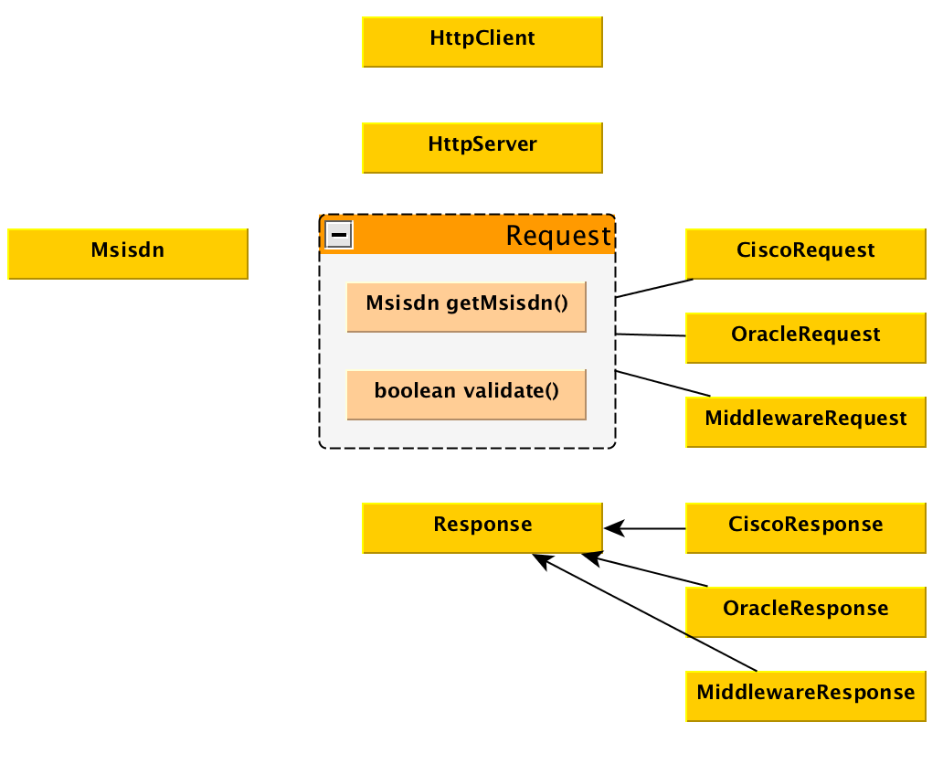

### HttpClient

Implementação responsável por receber requisições oriundas do HttpServer e enviar para o Oracle ou Cisco.

### HttpServer

Implementação responsável por receber requisições do Middleware.

### Msisdn

Entidade representando o Msisdn. Responsável por validar e obter o prefixo da regional.

### Request

Interface implementada por *CiscoRequest*, *OracleRequest* e *MiddlewareRequest*

### Response

Interface implementada por *CiscoResponse*, *OracleResponse* e *MiddlewareResponse*

## Roteamento

O diagrama abaixo demonstra o mecanismo de roteamento utilizando a entidade Msisdn.

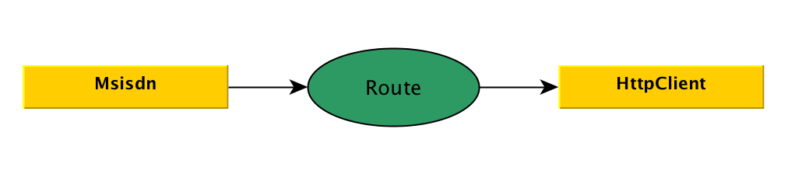

Exemplo de configuração de roteamento:

route.cisco.ddd = 21, 22, 23, 25  
route.oracle.ddd = 11, 12, 13  
  
route.cisco.msisdn = 21998519898, 1188888888  
route.oracle.msisdn = 5599999999, 8199999999

Nesta configuração, indicamos o desvio dos prefixos 21,22,23 e 25 para o Cisco.

Os prefixos 11,12 e 13 seriam desviados para o Oracle.

Sobrescrevendo essas regras, é possível direcionar diretamente um *Msisdn* para o Cisco ou Oracle.

## Tradução

O diagrama abaixo demonstra o relacionamento de tradução das entidades:

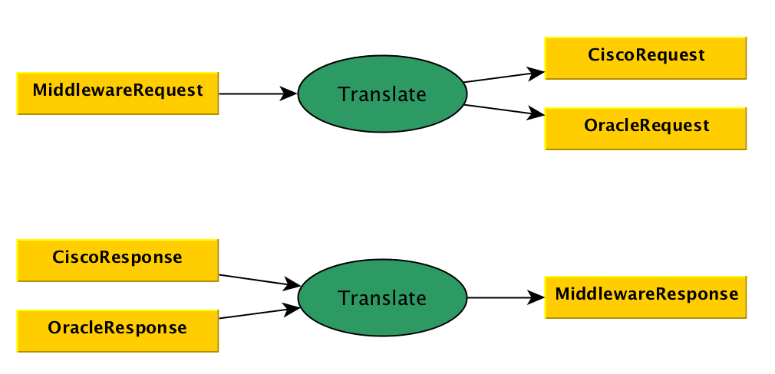

A função *Translate* é implementada em código Java:

public interface Translate {  
 CiscoRequest requestMiddlewareToCisco(MiddlewareRequest);   
 OracleRequest requestMiddlewareToOracle(MiddlewareRequest);   
 MiddlewareRequest responseCiscoToMiddleware(MiddlewareResponse);   
 MiddlewareResponse responseOracleToMiddleware(OracleResponse);

}